omatsuli oritsesholaye precious
16/ENG07/021
PETROLEUM ENGINEERING
ENG382

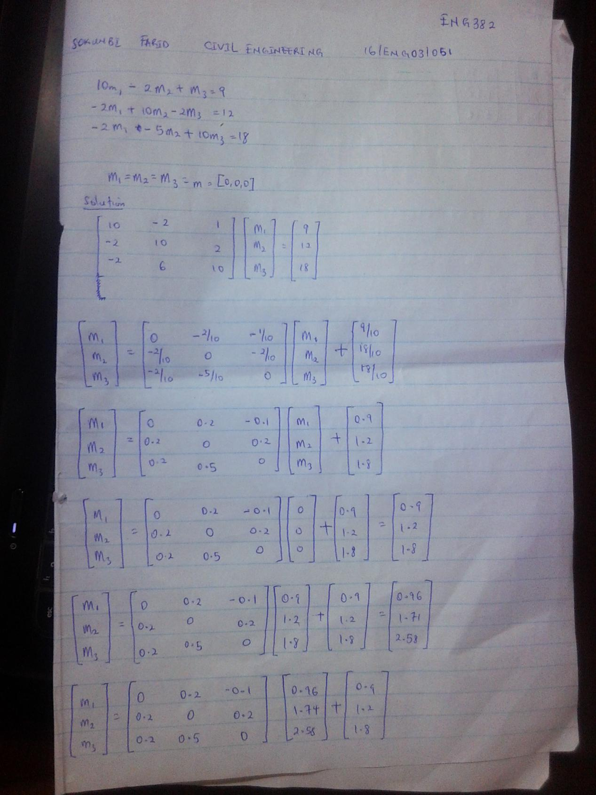
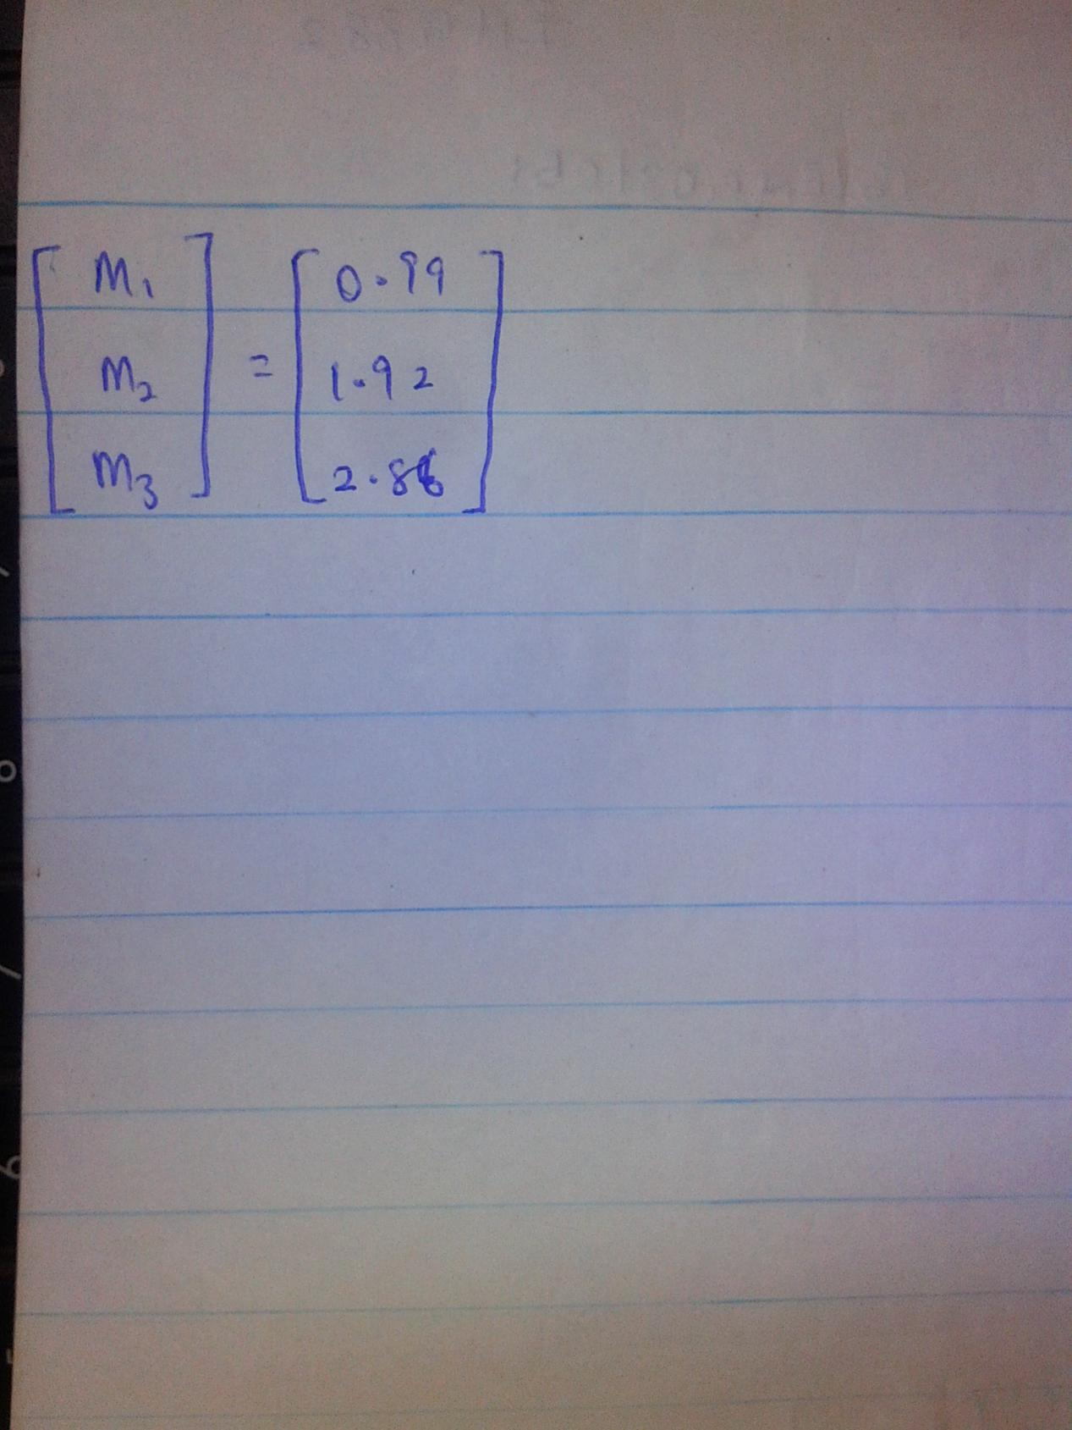

MATLAB

function x = jacobiass(A,b,x0)
A = [10 -2 1; -2 10 -2; -2 -5 10]
b = [9 12 18]';
x0 = [0 0 0]';
max1 = 100
tol = 0.000000000000001;
n = length(b);
for k = 1:max1
for i = 1:n
X(i) = (b(i)-A(i,[1:i-1,i+1:n])*x0([1:i-1,i+1:n]))/A(i,i)
end
err = abs(norm(X'-x0));
relerr = err/(norm(X));
x0 = X';
if(err<tol)|(relerr<tol)
break
end
end
X=X'
table = [i' X' relerr']

Output:
A =

10 -2 1
-2 10 -2
-2 -5 10

max1 =

100

X =

0.9000

X =

0.9000 1.2000

X =

0.9000 1.2000 1.8000

X =

0.9600 1.2000 1.8000

X =

0.9600 1.7400 1.8000

X =

0.9600 1.7400 2.5800

X =

0.9900 1.7400 2.5800

X =

0.9900 1.9080 2.5800

X =

0.9900 1.9080 2.8620

X =

0.9954 1.9080 2.8620

X =

0.9954 1.9704 2.8620

X =

0.9954 1.9704 2.9520

X =

0.9989 1.9704 2.9520

X =

0.9989 1.9895 2.9520

X =

0.9989 1.9895 2.9843

X =

0.9995 1.9895 2.9843

X =

0.9995 1.9966 2.9843

X =

0.9995 1.9966 2.9945

X =

0.9999 1.9966 2.9945

X =

0.9999 1.9988 2.9945

X =

0.9999 1.9988 2.9982

X =

0.9999 1.9988 2.9982

X =

0.9999 1.9996 2.9982

X =

0.9999 1.9996 2.9994

X =

1.0000 1.9996 2.9994

X =

1.0000 1.9999 2.9994

X =

1.0000 1.9999 2.9998

X =

1.0000 1.9999 2.9998

X =

1.0000 2.0000 2.9998

X =

1.0000 2.0000 2.9999

X =

1.0000 2.0000 2.9999

X =

1.0000 2.0000 2.9999

X =

1.0000 2.0000 3.0000

X =

1.0000 2.0000 3.0000

X =

1.0000 2.0000 3.0000

X =

1.0000 2.0000 3.0000

X =

1.0000 2.0000 3.0000

X =

1.0000 2.0000 3.0000

X =

1.0000 2.0000 3.0000

X =

1.0000 2.0000 3.0000

X =

1.0000 2.0000 3.0000

X =

1.0000 2.0000 3.0000

X =

1.0000 2.0000 3.0000

X =

1.0000 2.0000 3.0000

X =

1.0000 2.0000 3.0000

X =

1.0000 2.0000 3.0000

X =

1.0000 2.0000 3.0000

X =

1.0000 2.0000 3.0000

X =

1.0000 2.0000 3.0000

X =

1.0000 2.0000 3.0000

X =

1.0000 2.0000 3.0000

X =

1.0000 2.0000 3.0000

X =

1.0000 2.0000 3.0000

X =

1.0000 2.0000 3.0000

X =

1.0000 2.0000 3.0000

X =

1.0000 2.0000 3.0000

X =

1.0000 2.0000 3.0000

X =

1.0000 2.0000 3.0000

X =

1.0000 2.0000 3.0000

X =

1.0000 2.0000 3.0000

X =

1.0000 2.0000 3.0000

X =

1.0000 2.0000 3.0000

X =

1.0000 2.0000 3.0000

X =

1.0000 2.0000 3.0000

X =

1.0000 2.0000 3.0000

X =

1.0000 2.0000 3.0000

X =

1.0000 2.0000 3.0000

X =

1.0000 2.0000 3.0000

X =

1.0000 2.0000 3.0000

X =

1.0000 2.0000 3.0000

X =

1.0000 2.0000 3.0000

X =

1.0000 2.0000 3.0000

X =

1.0000 2.0000 3.0000

X =

1.0000 2.0000 3.0000

X =

1.0000 2.0000 3.0000

X =

1.0000 2.0000 3.0000

X =

1.0000 2.0000 3.0000

X =

1.0000 2.0000 3.0000

X =

1.0000 2.0000 3.0000

X =

1.0000 2.0000 3.0000

X =

1.0000 2.0000 3.0000

X =

1.0000 2.0000 3.0000

X =

1.0000 2.0000 3.0000

X =

1.0000 2.0000 3.0000

X =

1.0000 2.0000 3.0000

X =

1.0000 2.0000 3.0000

X =

1.0000 2.0000 3.0000

X =

1.0000 2.0000 3.0000

X =

1.0000 2.0000 3.0000

X =

1.0000 2.0000 3.0000

X =

1.0000 2.0000 3.0000

X =

1.0000 2.0000 3.0000

X =

1.0000 2.0000 3.0000

X =

1.0000 2.0000 3.0000

X =

1.0000 2.0000 3.0000

X =

1.0000 2.0000 3.0000

X =

1.0000 2.0000 3.0000

X =

1.0000 2.0000 3.0000

X =

1.0000 2.0000 3.0000

X =

1.0000
2.0000
3.0000

table =

3.0000 1.0000 2.0000 3.0000 0.0000

